欢迎大家使用学校购买的正版趋势杀毒软件OfficeScan6.5版

11月15日学校信息中心的病毒防护服务器软件趋势科技防毒墙网络版OfficeScan版本已完成5.5版升级到6.5版。 新的趋势科技防毒墙网络版OfficeScan6.5版，将原来的OfficeScan5.5版中的在线杀毒功能与实时杀毒功能已整合为一体。软件新增加了个人防火墙、入侵侦测系统，这些功能由管理员在服务器中进行统一设置，为用户个人计算机提供了更方便，更全面的信息安全防护。
如果您需要使用OfficeScan6.5版软件,请您在信息中心的网站:http://hhic.hhu.edu.cn的网络资源菜单下下载客户端软件,或点击学校的办公自动化网站:http://oas.hhu.edu.cn首页的下方滚动提示下载。在下载之前请您暂时关闭您机器上的防火墙软件,卸载掉原有的杀毒软件。如果用户原来安装的是OfficeScan5.5版,也必须卸载，卸载密码为1。您成功下载完成之后,在您的计算机的右下角的地方会看见一个图标: 。此时OfficeScan6.5的实时扫描功能已启用。实时扫描功能是通过持续扫描您机器上打开或保存的文件来提供最大程度的病毒防护。如果您需要启用手动扫描功能，请用鼠标右键点击图标： 您会看见图（一）所示菜单条：

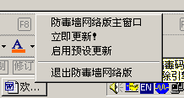
图（一）
用鼠标左键点击最上方的“防毒墙网络版主窗口”，这时您的桌面会出现图（二）所示扫描选项卡。您可以在扫描选项卡上选中您需要扫描的驱动器和文件夹的复选框。单击“扫描”。出现扫“描屏”，显示手动扫描进度。完成扫描后，会显示一个屏，通知您是否检测到病毒。

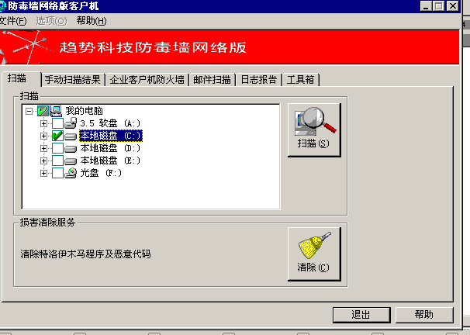
图（二）
用户使用学校购买的正版网络版趋势杀毒软件.可以省去自己上外网升级病毒码的时间,学校的服务器自动从趋势科技的服务器下载更新病毒码,向客户端提供更新组件，客户端使用的病毒码永远是最新的。为了您的个人计算机不受病毒、特洛伊木马和其他恶意程序的侵扰,为了整个校园网网络的安全，请您保护好自己的计算机,欢迎您使用学校购买的正版趋势科技防毒墙网络版OfficeScan6.5版。
如果您需要了解更多有关OfficeScan6.5版信息，请在安装完客端软件之后点击相关功能“帮助”。
.OfficeScan6.5 升级过程操作要点简图：
第一
1．请用户暂时关闭自己机器上启用的防火墙软件。
2．卸载掉原来机器上安装的所有杀毒软件。如果用户原来安装的是OfficeScan5.5版，也必须卸载完之后才能安装OfficeScan6.5版。卸载密码为1。
第二
下载安装OfficeScan6.5版客户端软件。下载网址:
- 信息中心网站:http://hhic.hhu.edu.cn ->网络资源->在线杀毒。
- 校办办公自动化网站: http://oas.hhu.edu.cn 首页的下方的滚动提示。

